**数据库第三章课后习题**

15级计算机一班 任毅 20152178

4．用 SQL语句建立第二章习题6中的4个表；针对建立的 4个表用SQL语言完成第二章习题6中的查询。

建S表：

程序：

create table S(

SNO char(9),

SNAME char(9),

STATUS int,

CITY char(9));

insert into S(SNO,SNAME,STATUS,CITY) values('S1','精益',20,'天津');

insert into S(SNO,SNAME,STATUS,CITY) values('S2','盛锡',10,'北京');

insert into S(SNO,SNAME,STATUS,CITY) values('S3','东方红',30,'北京');

insert into S(SNO,SNAME,STATUS,CITY) values('S4','丰泰盛',20,'天津');

insert into S(SNO,SNAME,STATUS,CITY) values('S5','为民',30,'上海');

运行结果：

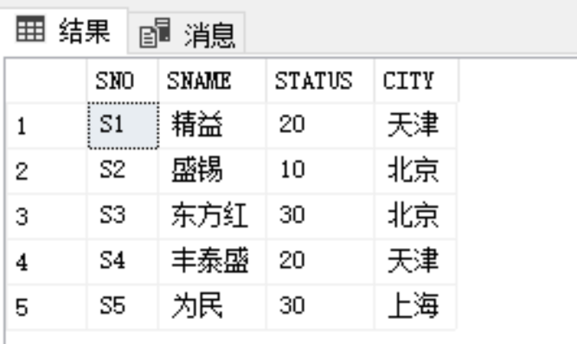

建P表：

程序：

create table P(

PNO char(9),

PNAME char(9),

COLOR char(9),

WEIGHT int);

insert into P(PNO,PNAME,COLOR,WEIGHT) values('P1','螺母','红',12);

insert into P(PNO,PNAME,COLOR,WEIGHT) values('P2','螺栓','绿',17);

insert into P(PNO,PNAME,COLOR,WEIGHT) values('P3','螺丝刀','蓝',14);

insert into P(PNO,PNAME,COLOR,WEIGHT) values('P4','螺丝刀','红',14);

insert into P(PNO,PNAME,COLOR,WEIGHT) values('P5','凸轮','蓝',40);

insert into P(PNO,PNAME,COLOR,WEIGHT) values('P6','齿轮','红',30);

运行结果：

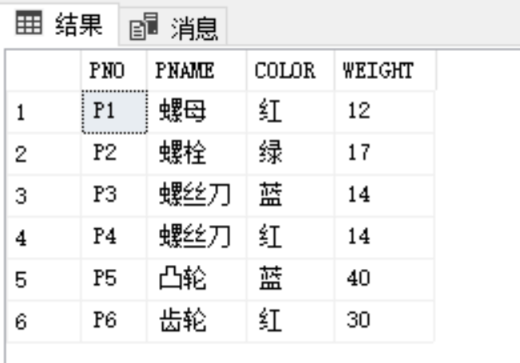

建J表：

程序：

create table J(

JNO char(9),

JNAME char(9),

CITY char(9));

insert into J(JNO,JNAME,CITY) values('J1','三建','北京');

insert into J(JNO,JNAME,CITY) values('J2','一汽','长春');

insert into J(JNO,JNAME,CITY) values('J3','弹簧厂','天津');

insert into J(JNO,JNAME,CITY) values('J4','超船厂','天津');

insert into J(JNO,JNAME,CITY) values('J5','机车厂','唐山');

insert into J(JNO,JNAME,CITY) values('J6','无线电厂','常州');

insert into J(JNO,JNAME,CITY) values('J7','半导体厂','南京');

运行结果：

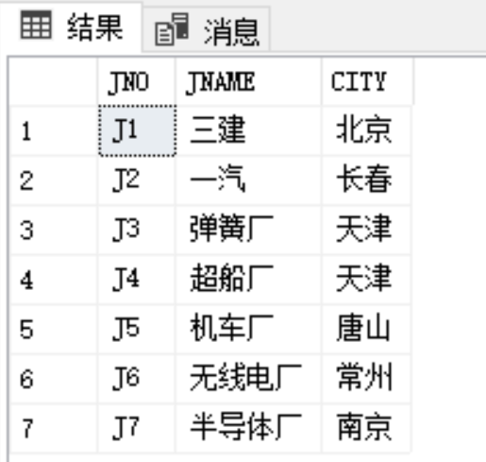

建SPJ表：

程序：

create table SPJ(

SNO char(9),

PNO char(9),

JNO char(9),

QTY int);

insert into SPJ(SNO,PNO,JNO,QTY) values('S1','P1','J1',200);

insert into SPJ(SNO,PNO,JNO,QTY) values('S1','P1','J3',100);

insert into SPJ(SNO,PNO,JNO,QTY) values('S1','P1','J4',700);

insert into SPJ(SNO,PNO,JNO,QTY) values('S1','P2','J2',100);

insert into SPJ(SNO,PNO,JNO,QTY) values('S2','P3','J1',400);

insert into SPJ(SNO,PNO,JNO,QTY) values('S2','P3','J2',200);

insert into SPJ(SNO,PNO,JNO,QTY) values('S2','P3','J4',500);

insert into SPJ(SNO,PNO,JNO,QTY) values('S2','P3','J5',400);

insert into SPJ(SNO,PNO,JNO,QTY) values('S2','P5','J1',400);

insert into SPJ(SNO,PNO,JNO,QTY) values('S2','P5','J2',100);

insert into SPJ(SNO,PNO,JNO,QTY) values('S3','P1','J1',200);

insert into SPJ(SNO,PNO,JNO,QTY) values('S3','P3','J1',200);

insert into SPJ(SNO,PNO,JNO,QTY) values('S4','P5','J1',100);

insert into SPJ(SNO,PNO,JNO,QTY) values('S4','P6','J3',300);

insert into SPJ(SNO,PNO,JNO,QTY) values('S4','P6','J4',200);

insert into SPJ(SNO,PNO,JNO,QTY) values('S5','P2','J4',100);

insert into SPJ(SNO,PNO,JNO,QTY) values('S5','P3','J1',200);

insert into SPJ(SNO,PNO,JNO,QTY) values('S5','P6','J2',200);

insert into SPJ(SNO,PNO,JNO,QTY) values('S5','P6','J4',500);

运行结果：

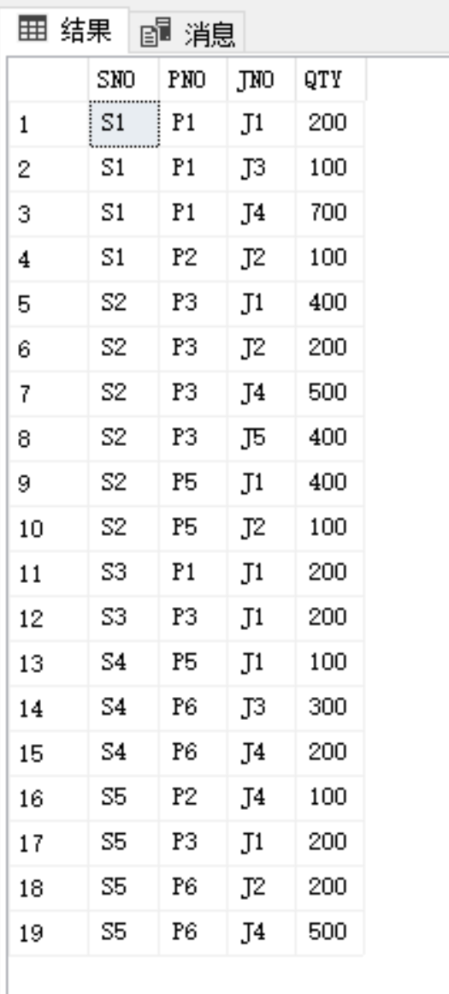

1）求供应工程J1零件的供应商号码

程序：

select distinct SNO

from SPJ

where JNO='J1';

运行结果：

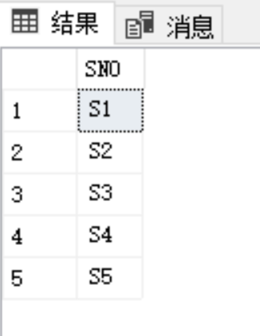

2）求供应工程J1零件P1的供应商号码

程序：

select distinct SNO

from SPJ

where JNO='J1'and PNO='P1';

运行结果：

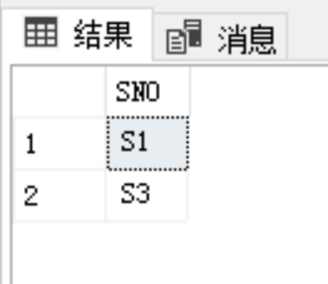

3）求供应工程J1零件为红色的供应商号码

程序：

select SNO

from SPJ

where JNO='J1'and PNO in (select PNO

from P

where COLOR='红');

运行结果：

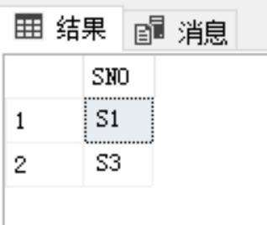

4）求没有使用天津供应商生产的红色零件的工程号

程序：

select distinct JNO

from SPJ

where SNO not in (select SNO

from S

where CITY='天津'

and PNO in (select PNO

from P

where COLOR='红') );

运行结果：

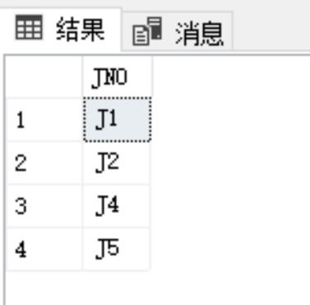

5）求至少用了供应商S1所供应的全部零件的工程号

程序：

select distinct JNO

from SPJ SPJX

where not exists (select *

from SPJ SPJY

where JNO in (select distinct JNO

from SPJ

where SNO='S1')

and not exists (select *

from SPJ SPJZ

where SPJZ.PNO=SPJY.PNO

and SPJZ.JNO=SPJX.JNO));

运行结果：

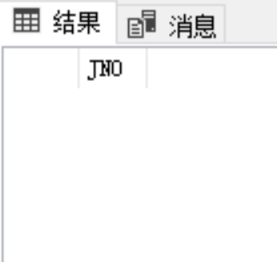（即不存在这样的工程号）

5．针对上题中的四个表试用SQL语言完成以下各项操作：

(1)找出所有供应商的姓名和所在城市。

程序：

select SNAME,CITY

from S

运行结果：

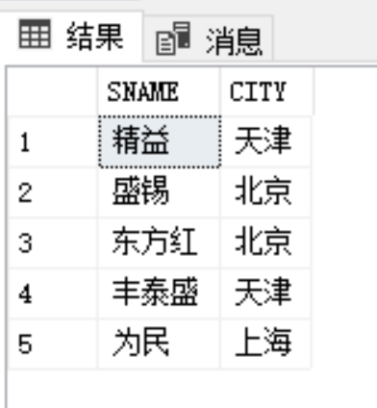

(2)找出所有零件的名称、颜色、重量。

程序：

select PNAME,COLOR,WEIGHT

from P

运行结果：

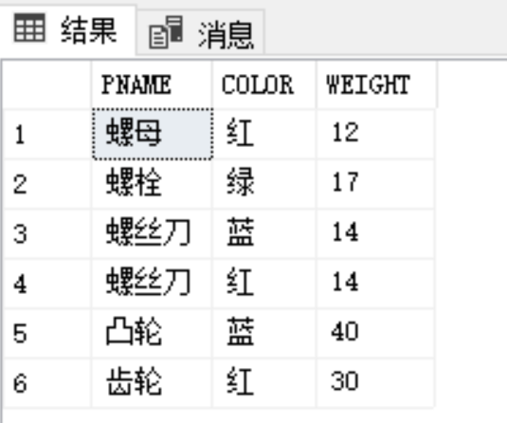

(3)找出使用供应商S1所供应零件的工程号码。

程序：

select JNO

from SPJ

where SNO='S1';

运行结果：

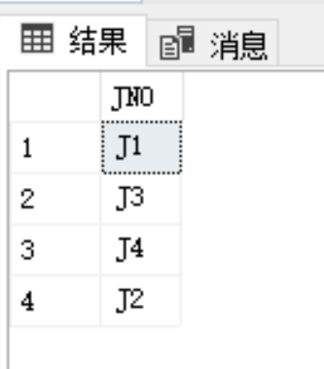

(4)找出工程项目J2使用的各种零件的名称及其数量。 SELECT PNAME,QTY FROM SPJ,P WHERE P.PNO=SPJ.PNO AND SPJ.JNO='J2'

程序：

select PNAME,QTY

from P,SPJ

where JNO='J2'

and SPJ.PNO=P.PNO;

运行结果：

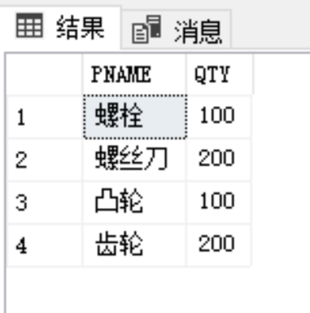

(5)找出上海厂商供应的所有零件号码。

程序：

select PNO

from S,SPJ

where S.CITY='上海'

and S.SNO=SPJ.SNO;

运行结果：

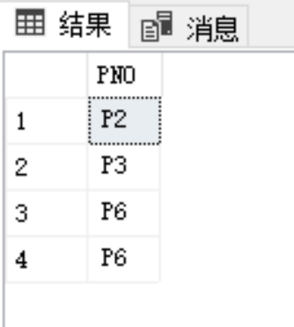

(6)找出使用上海产的零件的工程名称。

程序：

select JNAME

from S,J,SPJ

where S.CITY='上海'

and S.SNO=SPJ.SNO

and J.JNO=SPJ.JNO;

运行结果：

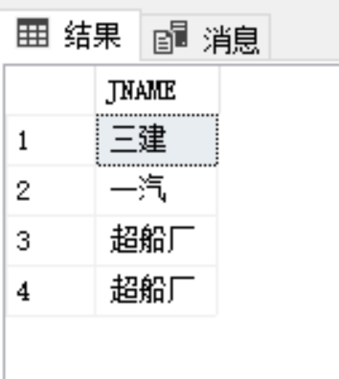

(7)找出没有使用天津产的零件的工程号码。

程序：

select distinct JNO

from SPJ

where JNO not in (select distinct JNO

from S,SPJ

where CITY='天津'

and S.SNO=SPJ.SNO);

运行结果：

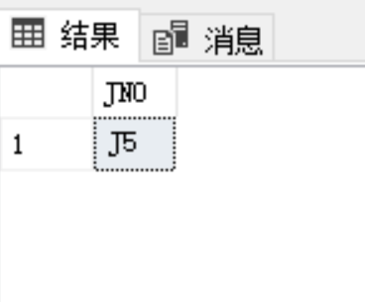

(8)把全部红色零件的颜色改成蓝色。

程序：

update P

set COLOR='蓝'

where COLOR='红';

运行结果：

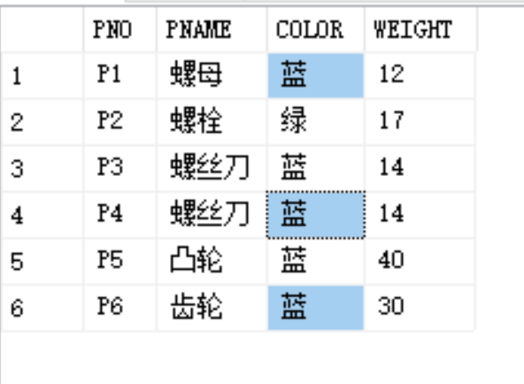

(9)由S5供给J4的零件P6改为由S3供应。

程序：

update SPJ

set SNO='S3'

where SNO='S5'and JNO='J4'and PNO='P6';

运行结果：

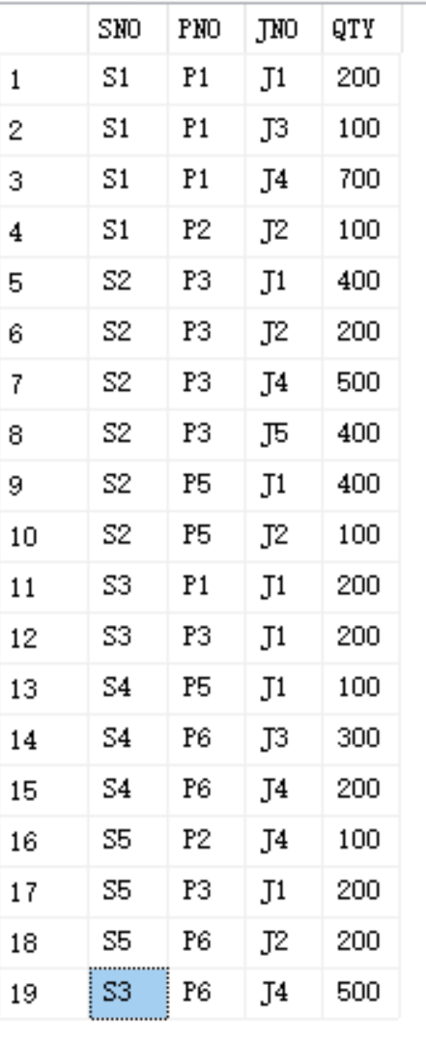

(10)从供应商关系中删除供应商号是S2的记录，并从供应情况关系中删除相应的记录。

删除供应商关系中S2：

程序：

delete

from S

where SNO='S2';

运行结果：

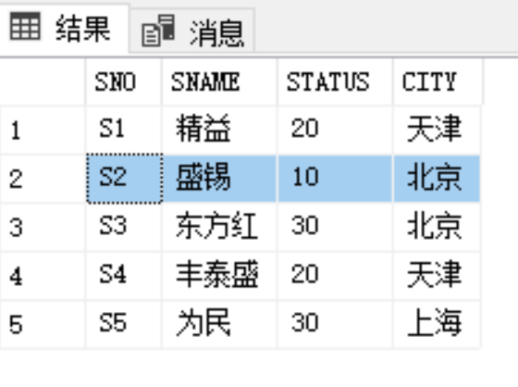 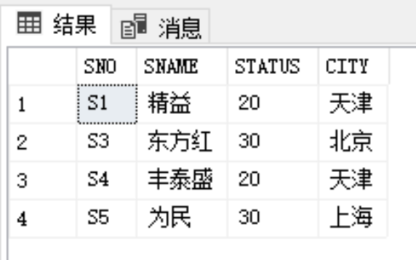

（删除S2之前） （删除S2之后）

删除供应情况关系中相应的记录：

程序：

运行结果：

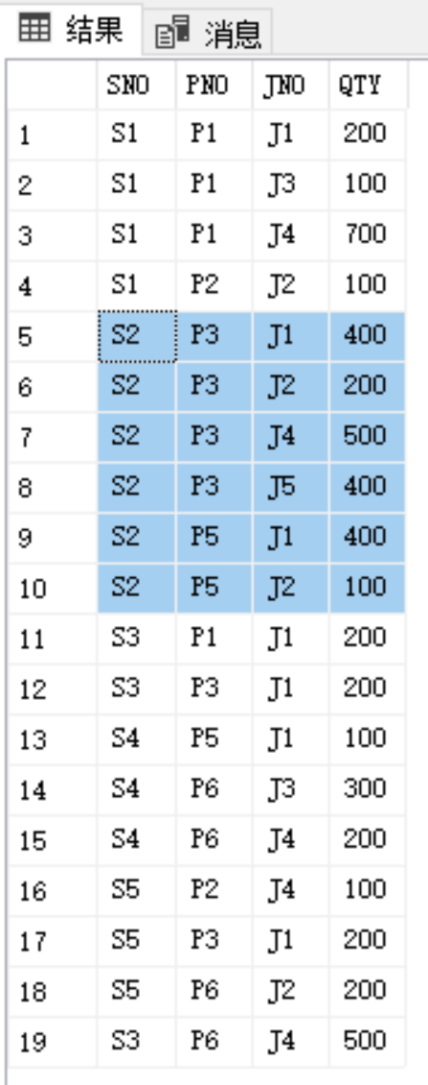 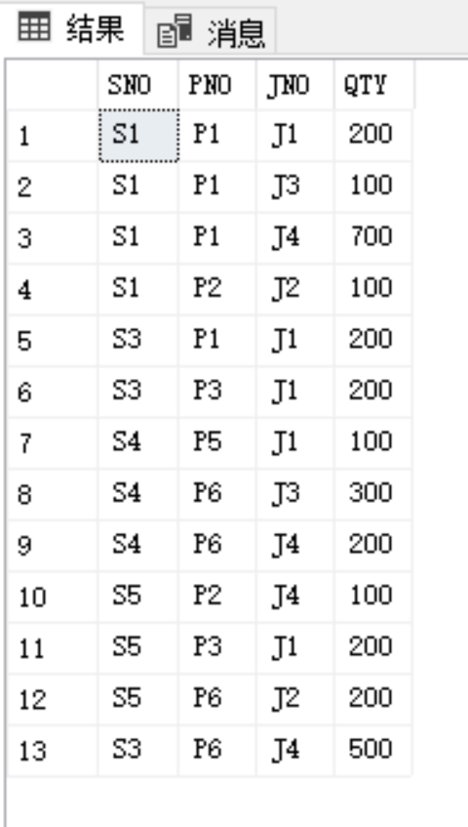

（删除S2之前） （删除S2之后）

(11)请将(S2，J6，P4，200)插入供应情况关系。

程序：

insert into SPJ(SNO,PNO,JNO,QTY) values('S2','J6','P4',200);

运行结果：

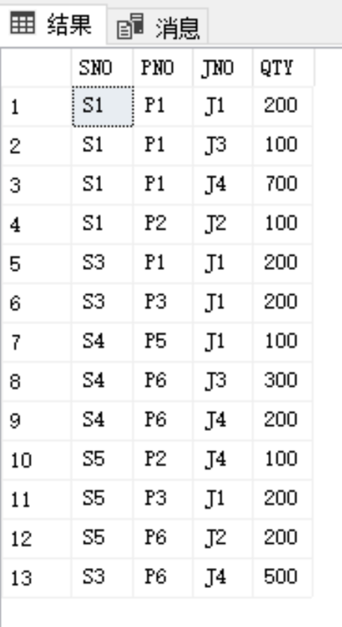 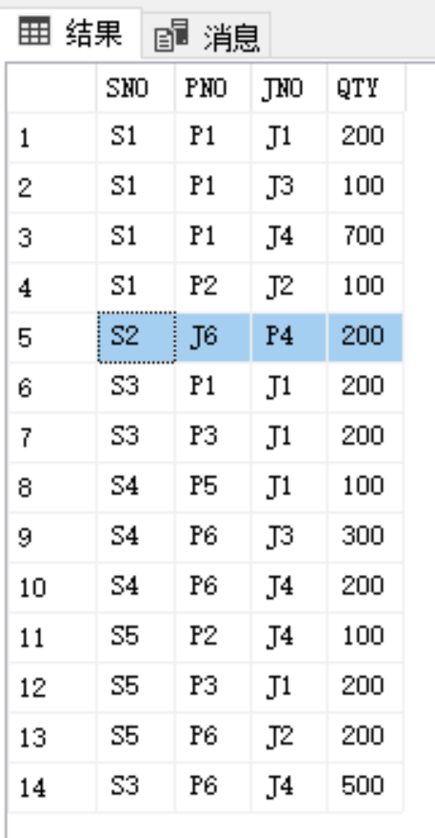

（插入数据之前） （插入数据之后）

9 ．请为三建工程项目建立一个供应情况的视图，包括供应商代码(SNO)、零件代码(PNO)、供应数量(QTY)。针对该视图VSP完成下列查询：

建立视图：

create view V_SPJ(SNO,PNO,QTY)

as

select SNO,PNO,QTY

from SPJ

1. 找出三建工程项目使用的各种零件代码及其数量。 SELECT DIST PNO,QTY FROM VSP

程序：

select SNO,QTY

from V_SPJ;

运行结果：

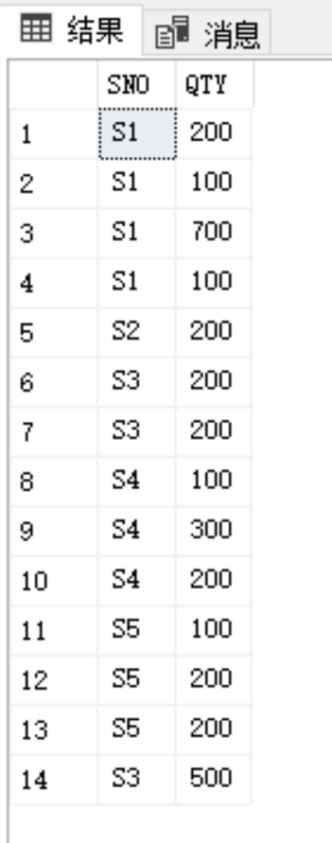

1. 找出供应商S1的供应情况。

程序：

select *

from V_SPJ

where SNO='S1';

运行结果：

